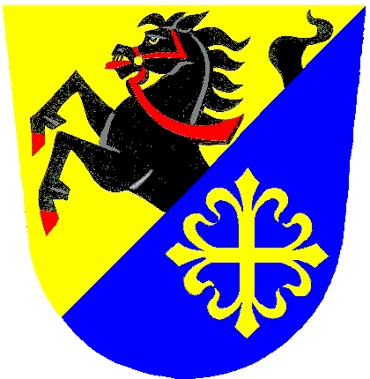 STAROSTKA OBCE DZBEL

Dzbel 20.března 2019

Stanovení minimálního počtu členů okrskových volebních komisí

pro volby do Evropského parlamentu

konané ve dnech 24. a 25. května 2019

Ve smyslu ustanovení § 16 odst. 1 písm.c) zákona č.62/2003 Sb., o volbách do Evropského parlamentu a o změně některých zákonů, ve znění pozdějších předpisů (dále jen „zákon“), a vyhlášky Ministerstva vnitra č.409/2003 Sb., o provedení zákona, ve znění pozdějších předpisů (dále jen“vyhláška“)

stanovuji

minimální počet členů okrskové volební komise obce Dzbel

Dzbel 4 členové

Podle § 18 odst. 3 zákona: Politická strana, politické hnutí a koalice, jejíž kandidátní listina pro volby do Evropského parlamentu byla zaregistrována, může delegovat nejpozději 30 dnů přede dnem voleb jednoho člena a jednoho náhradníka do okrskové volební komise, tj. ve lhůtě do středy 24. dubna 2019 do 16:00 hodin.

Konečná Jana
starostka obce Dzbel

Obec Dzbel, Dzbel 23, 798 53, Jesenec
Tel/fax 582 396 917, IČ: 47922572
e-mail: dzbel@volny.cz

